1. Организационный момент.

Прозвенел уже звонок.

Начинается урок.

Мы сегодня не одни,

Гости на урок пришли.

Повернитесь поскорей,

Поприветствуйте гостей!

Встаньте ровно, ножки вместе,

Подтянитесь, улыбнитесь

И тихонько все садитесь.

Будем мы считать, трудиться.

Ведь заданья нелегки.

Вам, друзья, нельзя лениться,

Так как вы – ученики.

1. Актуализация знаний.

А что мы будем считать на уроке, вы узнаете, расставив цифры в порядке уменьшения: 1, 8, 9, 6, 5, 3.

|  |  |  |  |  |  |
| --- | --- | --- | --- | --- | --- |
| 1 | 8 | 9 | 6 | 5 | 3 |
| и | е | д | н | ь | г |

- Что значит в порядке уменьшения?

- Какое слово у вас получилось? (деньги)

1. Постановка цели и задач урока.

- Сегодня на уроке мы будем закреплять умения находить значения выражений и решать задачи, связанные с денежными средствами.

- А что такое деньги? Прочитаем в толковом словаре С.И. Ожегова.

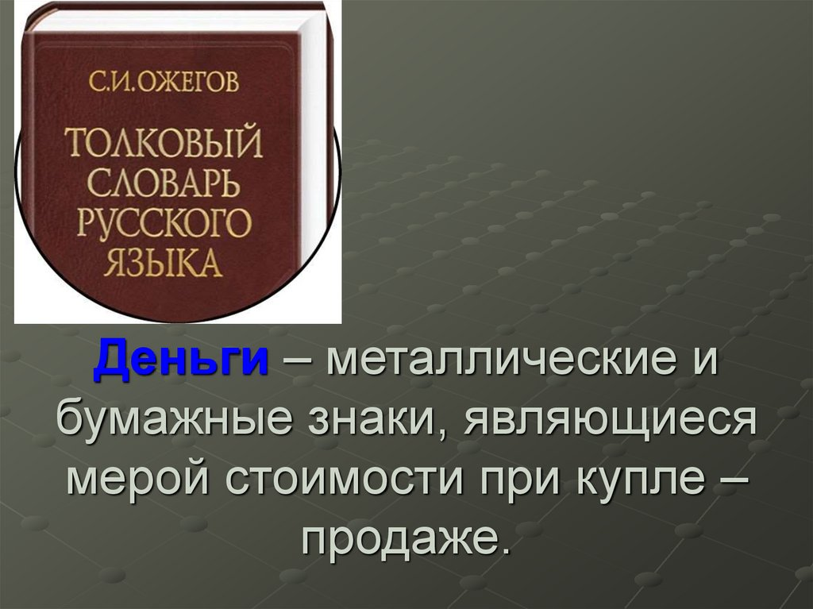

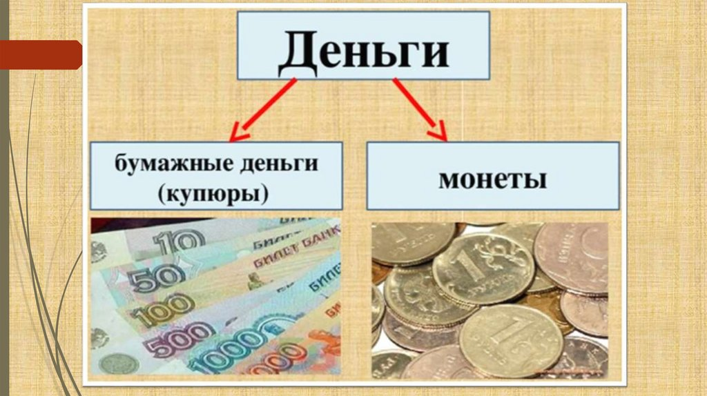

- На какие две группы разделили деньги на иллюстрации?

- Как называются бумажные деньги? (банкноты или купюры)

- Как называются металлические деньги? (монеты)

(подписать каждую группу, до этого момента подписи закрыты)

1. Закрепление знаний в знакомых ситуациях.

Сегодня будем помогать решать финансовые вопросы, которые возникают у ученицы 1 класса. Итак, знакомьтесь, это Лера.

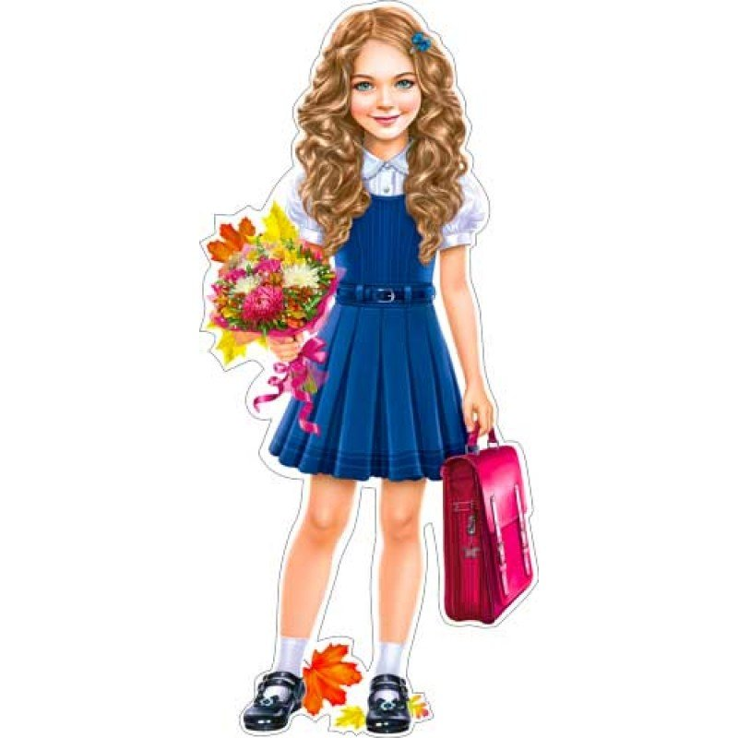

- Ей родители дают деньги на мелкие расходы. Как называется такой вид денег? (карманные)

Добавить карточку на доску– карманные. Это тема нашего урока.

А цель нашего урока: продолжите предложение:

Научиться … (распоряжаться карманными деньгами).

ФИЗКУЛЬТМИНУТКА

- Встаньте, ребята!

- Все мы знаем, что на деньги можно многое купить, но купить можно далеко не всё.

Сейчас я буду называть слова:

Если это можно купить – подпрыгиваем один раз,

Если нельзя купить – хлопаем в ладоши один раз.

- книга

- сладости

- доброта

- одежда

- обувь

- вежливость

- игрушки

- счастье

- компьютер

- машина

- квартира

- трудолюбие

- телефон

- семья

- друзья

То, чего не купишь, эти душевные качества, всё дорогое и близкое нам – это и есть настоящее богатство человека.

Присаживайтесь.

Посмотрим, что можно делать с карманными деньгами.

Вчера папа дал Лере в качестве карманных денег вот такие монеты:

1р. 2р. 5р. 10р. (Доска)

- Сосчитайте, сколько монет дал папа? (4)

- Откройте, пожалуйста, тетрадь. Отступите нужное количество клеток. Пропишем число, которое обозначает самое большое наименование монеты у Леры. Назовите это число (10)

- Из каких цифр состоит запись числа 10? (1 и 0).

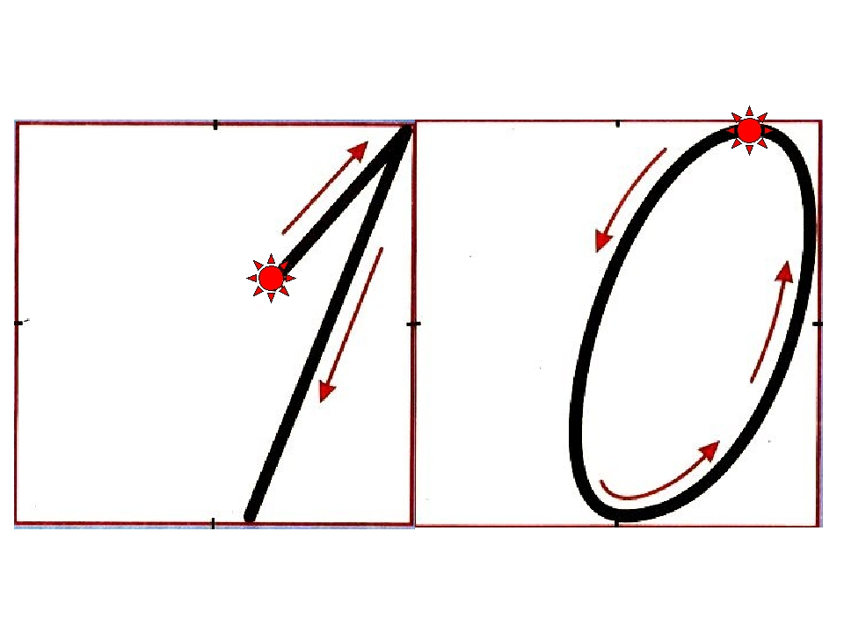

- Пропишите число 10 целую строчку. Выделите зелёным цветом те цифры, написание которых получилось. Самооценка.

Из этих денег Лера решила отложить 10 руб. на покупку игрушки, которую она присмотрела в магазине «Детский мир».

Убрать 10 руб в копилку (рисунок копилки).

- Сколько монет осталось у Леры? (3)

- Какова сумма оставшихся монет? (8 руб.)

- На перемене Лера взяла 8 руб и пошла в школьный буфет.

- Посмотрите, какие товары чаще всего покупает Лера в буфете:

На доске карточки:

Шоколадная конфета 7 р.

Мармеладная конфета 4 р.

Сок 6 р.

Булочка 6 р.

Пирожок 9 р.

Бутылка воды 3 р.

- Назовите цену каждого предмета.

- Что дешевле всего?

- Что дороже всего?

- Что стоит одинаково?

- Какой товар не сможет Лера купить сегодня в буфете? Почему? Сколько рублей ей не хватает?

СОСТАВИТЬ НЕРАВЕНСТВА и ЗАПИСАТЬ:

5р. + 3р. 8р

2р. + 5р. 8р.

4р. + 5 р. 8 р

- Я составила задачу. Послушайте, пожалуйста.

В буфете шоколадная конфета стоит 7 руб., а мармеладная 4 руб. На сколько рублей шоколадная конфета стоит дороже, чем мармеладная? (решить у доски и в тетради).

- Сколько денег останется у Леры, если она купит шоколадную конфету?

- Как это записать на языке математики? (8-7=1 (руб.))

Допиши:

Было –

Потратила –

Осталось - ? руб

Запиши решение:_________________

Ответ: _____________

- Сколько денег останется у Леры, если она купит мармеладную конфету?

- Запишите выражением. (8-4=4 (руб))

Допиши:

Было –

Потратила –

Осталось - ?руб

Запиши решение:_________________

Ответ: _____________

- Каким действием мы искали остаток денег? (вычитанием). Почему? (Лера тратила, значит, у неё осталось меньше)

- Как по-другому мы называем остаток денег после покупки?(сдача)

- Лера любит эти конфеты одинаково. Какую ей купить? (та, что дешевле)

Найдите слова, связанные с нашей темой (6 слов).

«Филворд»

|  |  |  |  |  |  |  |  |
| --- | --- | --- | --- | --- | --- | --- | --- |
| С | Д | А | Ч | А | В | Д | Й |
| У | М | И | С | Б | О | Е | М |
| П | А | К | Ж | А | Ш | Н | О |
| Р | У | Б | Л | Ь | Ч | Ь | Н |
| К | А | К | С | И | Д | Г | Е |
| Ы | З | Щ | Е | Х | О | И | Т |
| К | У | П | Ю | Р | А | Ж | А |
| Ц | Е | Н | А | И | Ц | Е | У |

- Представьте, что у каждого из вас есть 10 руб. Выберете в буфете один товар и посчитайте, сколько денег вы получите сдачу. Запишите выражение в тетрадь. (при проверке записать выражение под каждым товаром)

Итог урока. Рефлексия.

- Над какой темой работали мы сегодня?

- Какие деньги называются карманными?

- Что можно делать с карманными деньгами? (копить и тратить)

- Ребят, я надеюсь, что вы не будете сорить деньгами. А что это значит?

(сорить деньгами…тратить много денег бездумно)

- Я попрошу вас встать к смайликам. К улыбающемуся, если вам было легко и всё получилось, вы молодцы.

К грустному тем, кто испытывал трудность. У вас тоже всё получится, но позже, я вам буду в этом помогать.

Все сегодня молодцы! Всем большое спасибо!

№ 1.

Найди значения выражений.

1р. + 2р. = 10р. – 1р. =

2р. + 2р. = 10р. – 2р. =

1р. + 5р. = 10р. – 5р. =

2р. + 5р. = 10р. – 3р. =

№ 2.

Поставь знаки >, <, =

№ 3. Заполните окошки.

10 рублей

7 рублей

4 рубля

3 рубля

№ 4. В буфете шоколадная конфета стоит 7 рублей, а мармеладная 4 рубля. На сколько рублей шоколадная конфета стоит дороже чем мармеладная?   
1) Реши задачу.



2) У Леры было 8 руб. Она купила в буфете мармеладную конфету. Сколько денег останется у девочки? ________________________________

№ 5. Миша купил наклейку за 2 рубля, значок за 3 рубля, а мячик за 4 рубля. Сколько сдачи получит мальчик в магазине, если у него была монета 10 рублей?

______________________________________________________

№ 6. Найдите слова, связанные с нашей темой (6 слов).

«Филворд»

|  |  |  |  |  |  |  |  |
| --- | --- | --- | --- | --- | --- | --- | --- |
| С | Д | А | Ч | А | В | Д | Й |
| У | М | И | С | Б | О | Е | М |
| П | А | К | Ж | А | Ш | Н | О |
| Р | У | Б | Л | Ь | Ч | Ь | Н |
| К | А | К | С | И | Д | Г | Е |
| Ы | З | Щ | Е | Х | О | И | Т |
| З | К | У | П | Ю | Р | А | А |
| Ц | Е | Н | А | И | Ц | Е | У |

«Филворд»

|  |  |  |  |  |  |  |  |
| --- | --- | --- | --- | --- | --- | --- | --- |
| С | Д | А | Ч | А | В | Д | Й |
| У | М | И | С | Б | О | Е | М |
| П | А | К | Ж | А | Ш | Н | О |
| Р | У | Б | Л | Ь | Ч | Ь | Н |
| К | А | К | С | И | Д | Г | Е |
| Ы | З | Щ | Е | Х | О | И | Т |
| К | У | П | Ю | Р | А | Ж | А |
| Ц | Е | Н | А | И | Ц | Е | У |

«Филворд»

|  |  |  |  |  |  |  |  |
| --- | --- | --- | --- | --- | --- | --- | --- |
| С | Д | А | Ч | А | В | Д | Й |
| У | М | И | С | Б | О | Е | М |
| П | А | К | Ж | А | Ш | Н | О |
| Р | У | Б | Л | Ь | Ч | Ь | Н |
| К | А | К | С | И | Д | Г | Е |
| Ы | З | Щ | Е | Х | О | И | Т |
| К | У | П | Ю | Р | А | Ж | А |
| Ц | Е | Н | А | И | Ц | Е | У |